Linecké cesto

Charakteristika
Linecké cesto musí byť elastické, hladké a pri vaľkaní nesmie praskať.
Má príjemnú vôňu a chuť. Aby sa s ním dobre pracovalo musí byť vychladené.
Vyrábajú sa cestá kvalitnejšie, napr. s väčším množstvom žĺtkov, alebo cestá menej kvalitné s nižším obsahom tuku.

Linecké cesto – príprava
Základná receptúra na linecké cesto obsahuje múku, tuk, cukor v pomere 3:2:1. Cesto vypracujeme zmiešaním týchto troch suroví do hladka. Od základného pomeru surovín sa veľa pevných ciest odlišujú smerom nahor i nadol. Vyrábajú sa cestá kvalitnejšie, napr. s väčším množstvom žĺtkov, alebo cestá menej kvalitné s nižším obsahom tuku, zato s prídavkom kypridla a tekutiny.
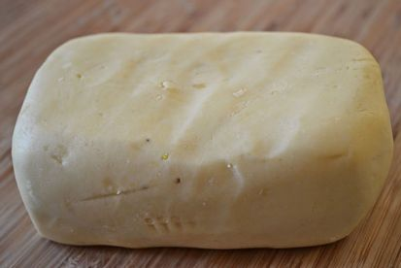
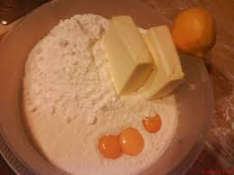
Druhy výrobkov z lineckého cesta
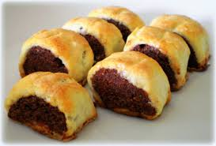
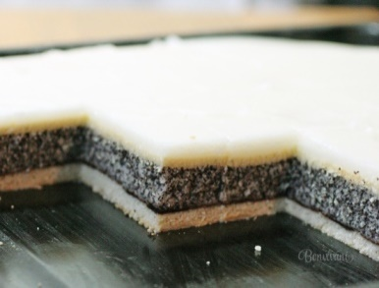
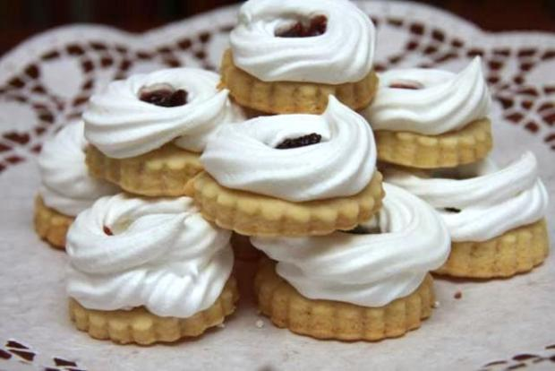
Linecké košíčky Linecké rezy Linecké plnené koláčiky
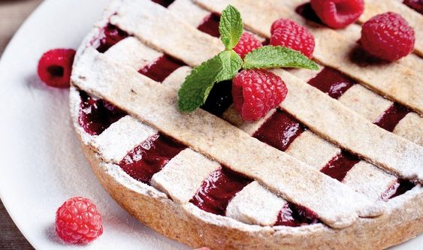
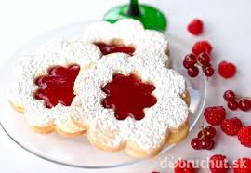
Linecké pečivo Linecká torta Linecké snehové venčeky
Pozrite si video : https://www.youtube.com/watch?v=gu08daCDFJs

